Формирующее оценивание в практической деятельности по реализации проектной методики
Актуальность выбора данной практики обусловлена изменившейся потребностью общества и личности обучающегося в новой, объективной системе оценивания учебных и внеучебных достижений в соответствии с требованиями нового Федерального государственного образовательного стандарта.
На уроке ученик получает оценку. Нужна ли она? Да, несомненно, и это доказано психологами. Однако успешность обучающихся должна определяться не только конечным результатом, но и их желанием учиться, в котором он и педагог должны видеть личную динамику в продвижении к успеху. Формирующее оценивание является альтернативой обычной (традиционной) системе оценивания достижений учащегося.
Под формирующим оцениванием понимается оценивание в процессе обучения, когда анализируются знания, умения, ценностные установки и оценки, а также поведение учащегося, устанавливается обратная связь об успехах и недостатках учащегося; когда учащегося ориентируют и вдохновляют на дальнейшую учебу, а также планирование целей и путей ее продвижения.
Формирующее оценивание сосредоточено на сравнении успехов учащегося с его прежними достижениями. Обратная связь своевременно и по возможности точно описывает сильные и слабые стороны учащегося, а также содержит предложения о дальнейшей деятельности, поддерживающей развитие учащегося. Другими словами, формирующее оценивание – это своего рода диагностирование, как идет процесс обучения, не только на его конечном этапе, но и на начальном и промежуточном. На основе анализа процесса обучения необходимо внести необходимые корректировки для успешного продолжения или окончания учебной деятельности.
Для реализации данного вида оценивания необходимы определенные условия:
- знание учащимися целей обучения и понимание их;
- налаженная эффективная обратная связь с учащимися;
- активное собственное участие школьников в процессе познания;
- знание учащимися критериев оценки (предварительно);
- собственная рефлексия участников деятельности;
- возможность и необходимость корректировки работы.
Использование деятельностного подхода к обучению и учебного проекта как формы организации самостоятельной познавательной деятельности обучающихся – наиболее эффективно для решения поставленных задач.
Эффективность проектной деятельности обучающихся легко определяется применением методик и инструментов формирующего оценивания. Каковы же они?
Можно выделить 4 показателя, которые формируют алгоритм оценивания в проектной деятельности детей, легко переносимых на разные предметы и формы работы:
1. Посмотреть, что получилось хорошо;
2. Определить места корректировки (исправлений);
3. Дать рекомендации о необходимых исправлениях;
4. Самостоятельная работа школьников по исправлению неточностей.
В своей практической деятельности я использую методы критериального самооценивания и оценивания как инструменты формирующего оценивания в работе над проектом, основной смысл которых заключается в том, что оценивается не только результат работы, но и сам процесс, который привел к этому результату.
Работа над учебным проектом начинается уже в начальной школе. Как правило, проекты индивидуальны («Моя семья», «Мое любимое животное», «Моя комната» и т.д.) Уходя с урока готовить данный учебный проект, ученик знает, что будет оценивать учитель. Иногда критерии оценивания озвучены устно, иногда есть рекомендации в учебнике. Чаще всего критерии можно найти в разделе «Учись учиться» на стенде кабинета.
Следующим этапом должно стать подробное ознакомление учащихся с балльной шкалой, по которой будет проводиться оценивание. Можно порекомендовать провести несколько проб совместного оценивания, когда на примере чьей-либо работы ученики потренируются в применении критериев и показателей оценки и убедятся в том, что понимают их сходным образом.
Зная критерии оценивания, периодически обсуждая работы, указывая на их недостатки и положительные стороны, у ученика складывается навык самоооценки. Это не только экономит время, но и ведет к формированию анализа проделанной работы как своей, так и работ одноклассников. Что же дает правильно и систематически проводимое критериальное оценивание и самооценивание?
- Формируют у ученика возможность построить план дальнейших действий
по собственному продвижению.
- Дают учителю и ученикам и родителям объективные критерии оценки, пригодные для непосредственного использования во взаимодействия друг с другом.
- Дают возможность сотрудничества учителей–предметников.
- Дают основания для оценки достижений учащихся на разных этапах учебного процесса применительно к разным задачам и ситуациям.
- Формируют и поддерживают заинтересованность участия учеников, учителей и родителей в учебном процессе.
С переходом в среднее и старшее звено увеличивается количество проектов и их качество, а также растет степень трудности. Здесь активно включается внеурочная деятельность и происходит расширение тематики и видов проекта. Так, например, ученик сам может выбрать тип проекта в зависимости от личных интересов и предлагать свой путь решения задач и реализации цели проекта. Он же выбирает форму организации работы (индивидуальная, парная, групповая). Именно так строится работа с обязательной проектировочной деятельностью учащихся 9-х классов. Каждый из девятиклассников самостоятельно (или по рекомендации педагога или родителей) выбирает интересную область исследования, определяет тему и приступает к работе над проектом. Нужно отметить повышенный интерес учащихся к социально значимым темам современного общества (алкоголизм, курение, наркотики и т.д.). Обсуждая темы, я наблюдала, как проблемы, выбранные подростками, иллюстрировались примерами из личной жизни, жизни семьи или личного окружения.
Особенно сложно, но результативно и интересно работать с научно- исследовательскими проектами. В таких проектах формируются и углубляются не только предметные, но и надпредметные знания (постановка целей и задач, стратегия поиска и правильно выстроенная доказательная линия и т.д.), рефлексия и обратная связь – все это тесно связано с формирующим оцениванием.
Приведенная в Приложении 1 схема служит примером, на каком этапе работы над проектами можно использовать формирующее оценивание.
Правильно выбранная тема, систематические консультации и определения дальнейшего пути во время подготовки проекта, как правило, обеспечивало его позитивную реализацию. При этом участники проекта всегда знали, что и как будет оцениваться (сам проект и его защита).
Ученики самостоятельно ищут и анализируют информацию, выбирают нужную и переводят ее на немецкий язык. Это является процессом учения на определенной стадии проекта, и за это также можно поставить оценку.
Завершая проект, автор получает готовый продукт (статья, брошюра, изделие, буклет и т. д.), что представляет один из этапов работы. Данные «продукты» возможно также оценить в ходе работы над проектом. Оценивание исполнителя проекта на разных этапах работы является не только мотивирующим фактором, но и вызывает эмоциональное позитивное отношение ученика к проекту.
Итак, использование методик и инструментов формирующего оценивания при работе над проектом решает следующие задачи:
- повышение интереса к предмету;
- приобретение опыта работы над проектом;
- наличие опыта представления своей работы сообществу учащихся и
педагогическому сообществу, а в дальнейшем всем заинтересованным;
- развитие навыков работы в различных социальных группах и формах организации труда;
- получение дополнительных предметных знаний;
- формирование метапредметных УУД;
- формирование адекватной самооценки;
- формирование умения оценивать своих оппонентов;
- повышение качества образования.
В Приложении 2 приведена диаграмма среднего балла учащихся, полученного на традиционных уроках и уроках-проектах, из которой видно, что формирующее оценивание во время работы над проектом дает более высокий результат во время оценивания различных этапов урока и общей оценки как результата.
Таким образом, в ходе подготовки, реализации и представления различных видов и форм проектировочной деятельности идет плодотворная работа по формированию мотивации и создании ситуации успеха у обучающегося, а правильно спланированное оценивание помогает ученикам восполнять учебные дефициты и самостоятельно добиваться требуемого результата.
Список использованной литературы
- Бородкина Н.В., Тихомирова О.В. Формирующее оценивание в школе. – Ярославль: ГАУ ДПО ЯО ИРО, 2016.
- Фишман И.С., Голуб Г.Б. Формирующая оценка образовательных результатов учащихся. – СПб.: Учебная литература, 2012.

Приложение 1

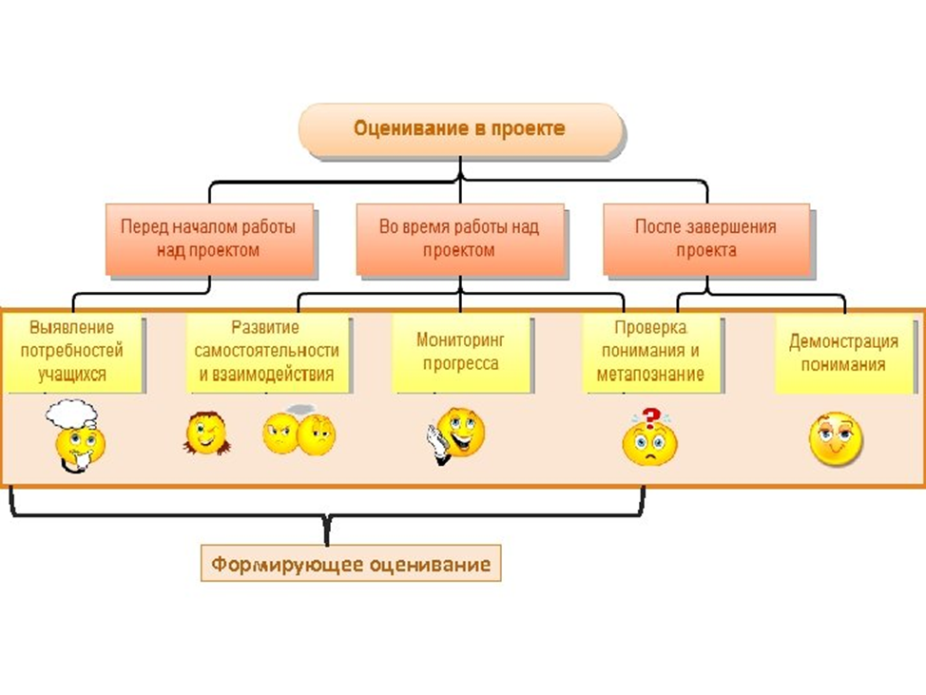
Схема 1. Формирующее оценивание в процессе реализации учебного проекта

Приложение 2

Схема 2. Средний балл учащихся 8-х классов при использовании метода проектов

https://nsportal.ru/USER/667/PAGE/UCHEBNYY-PROEKT
http://wiki.iro.yar.ru/images/thumb/5/5d/Kev_fo.jpg/1400px-Kev_fo.jpg

